Pokyny pro garanty k UAT
Evidence v Mantisu

Informace o dokumentu
Název programu: | JISPSV
Vedoucí programu (MPSV): | Jaromír Jurča | Vedoucí programu (DODAVATEL): | Ĺubomír Libič (ČD-T)
Vedoucí projektu (MPSV): | Karel Zvoníček (HPE) | Vedoucí projektu (DODAVATEL): | Stanislav Zeman
Projekt: | IPPD | Verze dokumentu: | 0.2
Předmět dokumentu: | Pokyny pro garanty k UAT  Evidence v Mantisu | Datum dokumentu: | 25. 10. 2016
Historie verzí
Číslo verze | Datum verze | Vypracoval | Popis
0.1 | 9.11. 2016 | Iveta Kuchárová | Úvodní draft dokumentu
0.2 | 11.11.2016 | Iveta Kuchárová | Zapracování připomínek od p. Kreidlové

Obsah
1. Úvod 4
1.1. Účel dokumentu 4
2. Organizace testování 4
2.1. Zahájení testování a záznam požadavků do systému MANTIS 4
2.1.1. Testovací scénáře 4
2.1.2. Vyhledání požadovaného TS 5
2.1.3. Po otestování dle daného scénáře nastavte výsledný stav otestování 6
2.2. Zadání problému do Mantisu 8
2.3. Stavy zpracování zadaných problémů mantisu 13
2.4. Ukončení testovacího kola 14
2.5. Příklady popisu incidentu 14

- Úvod
  - Účel dokumentu
Účelem tohoto dokumentu je seznámit garanty, kteří budou provádět akceptační testování jednotlivých aplikací s postupem a průběhem jejich testování a formální evidencí požadavků a zjištěných nedostatků.

- Organizace testování

  - Zahájení testování a záznam požadavků do systému MANTIS

Garanti a další účastníci testů budou provádět testování dle testovacích scénářů pro akceptaci. Cílem testů je ověřit, že funkčnost, která je v zadávací dokumentaci požadována odpovídá skutečnému provedení.

V případě, že v rámci testů zjistí garanti chyby, neshody nebo mají dotaz na upřesnění/vysvětlení funkčnosti, pak zadají požadavek do systému Mantis.

Systém Mantis je nástroj k evidenci požadavků a je provozován v prostředí MPSV. Mantis umožňuje zavedení požadavků včetně přiložení příloh.

Zjištěné závady je potřeba do mantisu zadat co nejdříve, pokud možno ihned po jejich zjištění.

    - Testovací scénáře

Pro každou agendu, pro kterou mají proběhnout UAT je založen v Mantisu „Projekt“

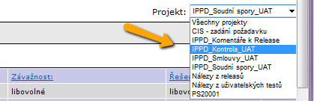

Všechny TS k akceptaci jsou drženy v projektech pro každou agendu zvlášť, tj.:

Agenda | Označení projektu
Agenda právních služeb – Evidence soudních sporů | IPPD_Soudní spory_UAT
Agenda právních služeb – Evidence smluv | IPPD_Smlouvy_UAT
Evidence kontrol | IPPD_Kontrola_UAT
Číselníky a datové prvky | IPPD_Číselníky_UAT
Společné evidence – evidence subjektů | IPPD_SEV-Subjekty_UAT

V rámci každého projektu jsou založeny záznamy s testovacími scénáři, přičemž mantisy s testovacími scénáři budou před započetím UAT přiřazeny garantům k řešení.

Na následujícím obrázku je zachycen přiřazený Mantis včetně informací:
- Mantis je přiřazen garantovi agendy (UP)
- Z popisu je patrné o jaký požadavek ze zadávací dokumentace se jedná „Naplnění požadavku POD0257: Poskytnutí informace“
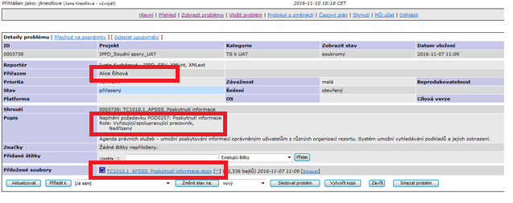
- V příloze Mantisu je obsah testovacího scénáře
    - Vyhledání požadovaného TS
Funkčnost Mantisu umožňuje různé způsoby vyhledání Mantisu např.

a) Vyhledání dle ID
Zadejte ID číslo daného testovacího scénáře a stiskněte tlačítko „Přechod na problém“

b) Vyhledání dle textového řetězce
Nebo vyhledání dle textového řetězce např. dle označení požadavku zadávací dokumentace.

Klikněte na funkční volba „Zobrazit problémy“
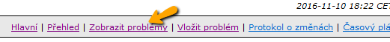

A dále zadejte výběr dle zvoleného textu např. POD0257 a klikněte na tlačítko „Použít filtr“ – pokud je záznam nalezen, je vyhledán a zobrazen.

U vyhledaného záznamu klikněte na jeho ID a zobrazí se vám detail.
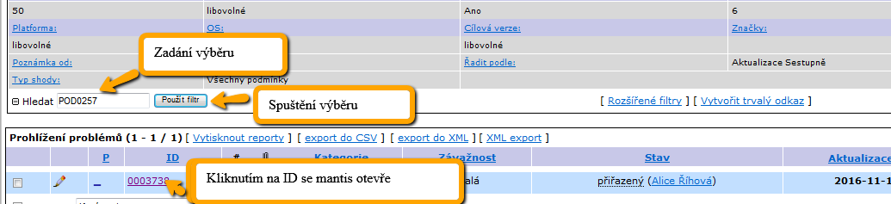

    - Po otestování dle daného scénáře nastavte výsledný stav otestování

Testovací scénáře budou obsahovat obecný popis scénáře spolu s přílohou celého scénáře. Tento záznam bude procházet stavy označenými jako TS-*.

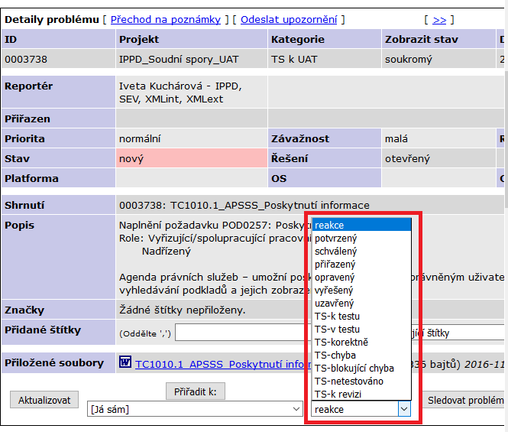

Konkrétně:
Stav případu | Popis
TS-korektně | Testování na základě TS prošlo v pořádku
TS-chyba | Při testování dle daného TS došlo k chybě, ale je možné pokračovat v testování
TS-blokující chyba | Při testování dle daného TS došlo k chybě a není možné pokračovat v testování z důvodu blokující chyby
TS-netestováno | Testovací scénář neprošel testování
TS-k revizi | Testovací scénář je nutné zrevidovat.

Během prvního testovacího kole je potřeba, aby došlo k prověření všech TS a k zadání výsledného stavu viz. tabulka výše. V následném testovacím kole budou přetestovány ty TS, které neskončili korektně a jsou předány k opakování testu tzn. mantis je přeřazen zpět garantovi.
  - Zadání problému do Mantisu

Chyby a problémy budou obsahovat jednotlivé záznamy o chybách. Tyto záznamy budou vždy provázány k jednotlivým scénářům.

Do mantisu budou zadány:
- chyby zjištěné na základě provedení testovacího scénáře, ty budou provázány k jednotlivým scénářům.
- a dále chyby/dotazy/připomínky, které se v rámci UAT objevily bez přímé souvislosti s TS (tzn. uživatel vyzkouší postup nezachycený TS a zjistí chybu/neočekávaný stav).

Kroky pro zadání problému:

1. Nastavení projektu, do kterého nalezený problém spadá:

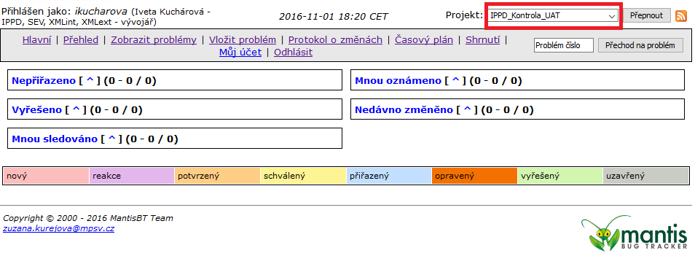

2. Pro zaevidování požadavku klikněte na volbu „Vložit problém“:

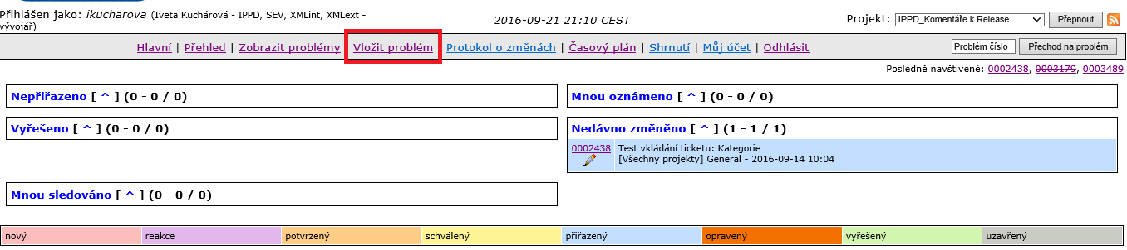

Následně se zobrazí formulář pro záznam požadavku (chyby, problému).

Výběr z nabídky u položky „Kategorie “
- Vyberte o jaký incident se jedná (chyba, dotaz, připomínka, …)
Zadání „Závažnosti“ – tento údaj je důležitý - označuje to, jak je nalezená chyba vyhodnocena z pohledu vlivu na funkčnost úlohy.

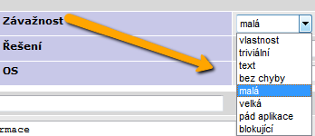
Do položy „Shrnutí“ zadejte název agendy a podrobnější informace o okolnostech bude obsahovat položka „Popis“.

Do položky „Popis“ budou zapsány následující informace:
- V položce „Popis“ bude obsažen co možná nejpřesnějíš popis toho co bylo zjištěno, co je reklamováno.
- Do popisu je vhodné doplnit kdy byla chyba zjištěna (datum a čas je důležitý u chybového hlášení 500 apod.)
- V jaké položce hlavního menu + jaké funkcionalitě (které tlačítko/ovládací prvek) byla chyba pozorována (např. Nový soudní spor/tl. Uložit)
- URL adresa, kde byla chyba pozorována (je extrémě důležitá – jedná se o rozlišovač prostředí / instance aplikace!!!! stačí URL která byla v okamžiku pozorování chyby v okně prohlížeče)
- V čem chyba spočívá a jak se projevuje (jen o co se jedná – tj. jen poslední krok, např. „aplikace nenabídne žádné položky na výběr“ či „data se neuloží“ nebo „aplikace hlásí chybu http 500“), „služba nevrací element XYZ“ atp.)
- Jaké je správné očekávané chování (případně jeho varianty). Pokud je toto navázáno na nějaký požadavek ze zadávací dokumetnace či tvrzení z Návrhu řešení, je potřeba toto explicitně uvést a navázat na daný požadavek (PODXXXX atp.) nebo kapitolu NR (X.X.X.X.)
- Doporučeno: Snímek obrazovky (screenshot) chyby (tlačítko na klávesnici PrtScr, poté vložit do wordu nebo excelu: ctrl + v) – přílohy s dokumentačními obrazovkami jsou přikládány pomocí funkce „Procházet“, kdy dojde k označení souboru v počítači a poté stiskem „Upload“.
Do položky „Postup na reprodukci problému“ je potřeba zapsat následující informace:
- Pokud je možné problém zreprodukovat, je potřeba popsat co nejpodrobněji, jak je možné reklamované chování aplikace opakovaně vyvolat.
- Postup reprodukce – obrazovky tak jak jdou při postupu za sebou je vhodné nasnímat do souboru, označit komentáři a přiložit pomocí funkce „Upload“ (vizte výše).
- Do popisů reprodukce problému je důležité uvést i jaká data jsou zadávána a jaká funkční tlačítka použita (chyba může být vyvolána např. třeba jen př určitém postupu, při jiném se neprojeví, proto jsou tyto informace pro řešení důležité).

Do položky “Další informace“ lze uvést:
- Co může mít na chybu vliv na daném PC reportujícího garanta (rozlišení obrazovky, verze operačního systému, použitý prohlížeč, nainstalované doplňky v prohlížeči)
- Způsob síťového připojení uživatele (na které pobočce ÚP/MPSV sedí, zda nebyl přpojen přes VPN atp.)
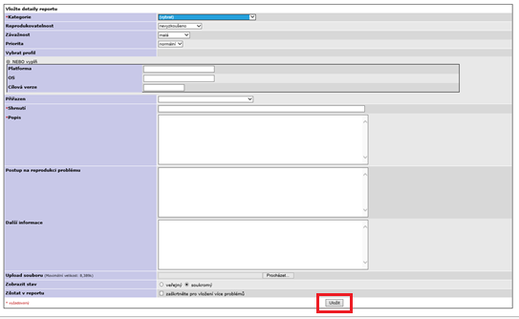
Po stisku tlačítka „Uložit“ dojde k uložení záznamu a přiřazení ID čísla, pod kterým bude incident v systému zaevidován a bude ho možno v případě potřebu dle tohoto čísla ID v seznamu požadavků vyhledat.

3. Provázání s ID číslem akceptačního TS, při jehož testování případ vzešel

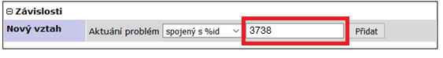

Pro potvrzení stiskněte tl. „Přidat“ a dojde k provázání s příslušným TS.

Pokud se jedná o chybu/dotaz/připomínku vzniklou bez vazby na TS, tak pak se samozřejmě provázání na TS nezadává.

Další důležité momenty práce s Mantisem:
4. Vložení přílohy
Pro zdokumentování a řešení mantisu je často doplnění přílohy důležité. Příloha bude obsahovat nejčastěji dokument s nasnímanou chybovou hláškou nebo nasnímané obrazovky s postupem jak k chybě došlo.

Příloh můžete připojit více.

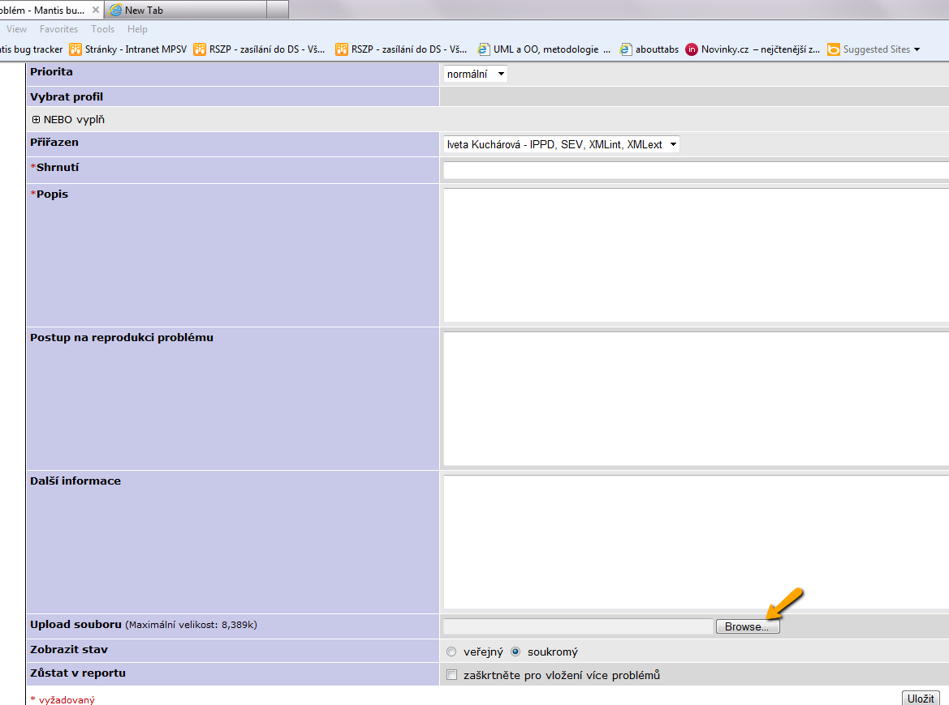

Klikněte na tlačítko „Browse“ a otevře se vám okno pro výběr souboru na PC. Vyberete soubor, který chcete přiložit a tlačítkem „Open“ vložíte přílohu do Mantisu (ale tímto soubor ještě není uložen, je do Mantisu „jen“ vybrán).
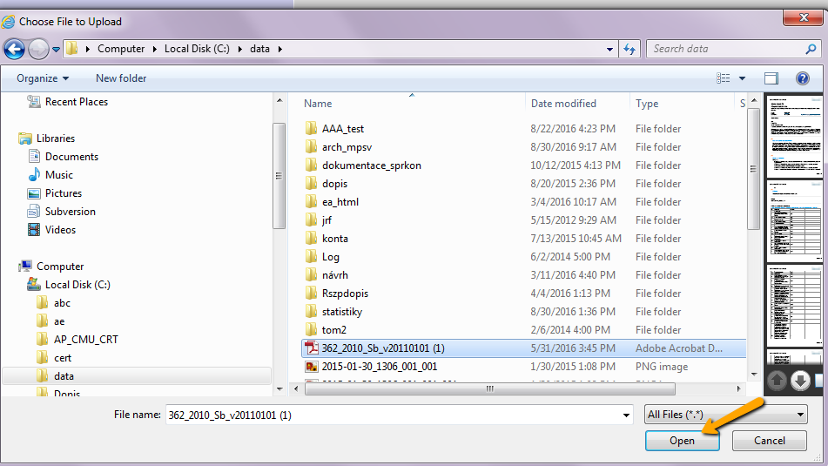

Jak uložit vybraný soubor do Mantisu:

- Nový dosud neuložený Mantis -> tlačítkem „Uložit“
- Doplnění přílohy do již uloženého Mantisu -> tlačítkem „Upload“

5. Přiřazení Mantisu
Může se stát, že Mantis uložíte a nikomu ho nepřiřadíte a nebo přiřadíte někomu jinému než potřebujete. Náprava je jednoduchá. Mantis otevřete a v poli „Přiřadit “ vyberete toho komu chcete Mantis přiřadit.

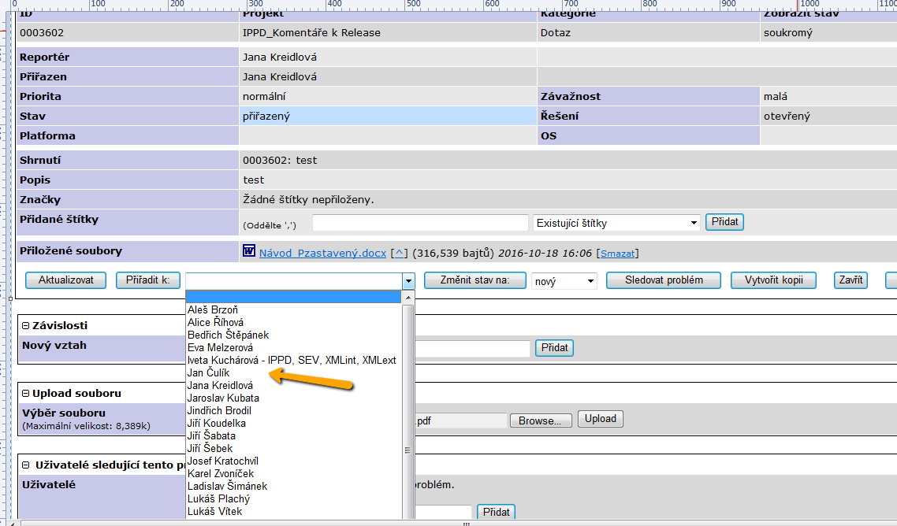

Důležité je, aby mantis, který zadáte nezůstal nepřiřazený a dále hlídat, jestli nějaký mantis není přiřazen vám např. s žádostí o doplnění informace. Pak je potřeba se k mantisu vyjádřit – doplnit poznámku, přílohu a mantis přiřadit zpět tomu, kdo po vás informaci požadoval.

To, že je vám mantis přiřazen, nebo že se s ním „něco“ děje se dozvíte jak z aplikace Mantis, tak i z mailů, které jsou z mantisu automatizovaně odesílány.

  - Stavy zpracování zadaných problémů mantisu

Jednotlivé mantisy prochází jednotlivými stavy zpracování. Stavy jsou uvedené v následující tabulce, stav mění osoba, které v daný okamžik požadavek v Mantisu řeší.
V této fázi UAT bude používána skupina stavů.

Stavy jsou uvedeny v následující tabulce:

Stav | Komu je přidělen ve stavu | Popis | Kdo nastavuje stav
Nový | Tester | Jedná se o nový požadavek, který ještě nebyl předán dodavateli k řešení. | Systém Mantis bez zásahu uživatele
Přiřazen | Kuchárová I. | Zadavatel přiřadí „Nový“ požadavek zástupci dodavatele na Test Managera I. Kuchárovou (PDS).  Do stavu „Přiřazen“ může být předán požadavek i v případě, že je žádána součinnost v rámci MPSV např. součinnost IT, doplnění stanoviska garanta apod. | Zpracovatel požadavku
Přiřazen | Osoba jiná než Kuchárová I. | Uživatel by měl provést, zajisti akci z komentáře.  Typicky to může být analytické vyjádření metodika, kontrola počítače od uživatelské podpory atd. | Zpracovatel požadavku, dodavatel
Reakce | Tester | Do tohoto stavu předává požadavek dodavatel, pokud požaduje doplnění informací nebo bližší popis hlášeného zjištění (např. požadavek na doplnění přílohy) | Dodavatel
Vyřešený | Tester | Požadavek je opravený a předaný k testům zadavateli nebo je vysvětlený. | Dodavatel
Uzavřený | Tester | Zadavatel požadavku s řešením souhlasí tzn. bylo opraveno, bylo vysvětleno. | Zadavatel požadavku

  - Ukončení testovacího kola

V den ukončení testování budou garanti informováni o ukončení testování včetně informací o tom, aby byli všechny požadavky zapsány do Mantisu. Zaznamenané požadavky následně budou vyhodnoceny a řešeny. Garant v průběhu životního cyklu požadavku má možnost stav požadavku sledovat.
Zástupce dodavatele bude v případě potřeby např. doplnění informace k Mantisu reagovat poznámkou k Mantisu, ve které uvede co je potřeba doplnit, aby bylo možné Mantis řešit, případně bude kontaktovat garanta telefonicky.

Dodavatel ke každému předanému Mantisu předá vyjádření tzn. informaci o opravě a nebo vysvětlení např. že se jedná o nový požadavek nebo, že funkčnost byla takto požadována.

Garanti po provedení testovacího kola k němu v Mantisu vyplní Protokol z testování.

  - Příklady popisu incidentu
A pro ty, kteří dočetli pokyny až do konce, jsme si pro pobavení dovolili doplnit pár příkladů toho, jak by popis incidentu měl vypadat:

- Ve formuláři ABC Při stisku tlačítka Uložit se místo okna s nápisem „Změny byly zapsány do DB“ objeví červený nápis ve formuláři „Vyplněné datum není pracovním dnem“
- Dle požadavku XYZ123 by ve formuláři ABC mělo být možno vyplnit věk žadatele, ale není tomu tak
- Formulář ABC jde uložit i v případě, že není vyplněno datum narození. To je v rozporu z požadavkem XYZ123, kde je uvedeno, že o žadateli se ukládají všechny informace uvedené na OP.
A jak by vypadat neměl:

  - Formulář ABC nejde uložit (chybí popis toho, co se stalo a co se stát mělo)
  - Ty WSDL jsou nějaký divný.
  - Máte blbě zadávání data

